текстовый редактор vi

Симко Сергей Евгеньевич

Содержание

# 1 Цель работы

Познакомиться с операционной системой Linux. Получить практические навыки рабо- ты с редактором vi, установленным по умолчанию практически во всех дистрибутивах.

# 2 Выполнение лабораторной работы

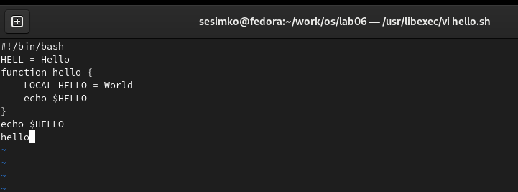 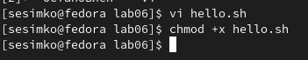 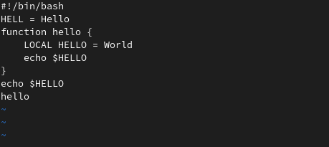 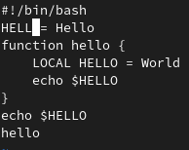 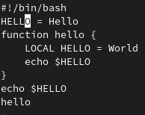 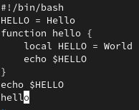 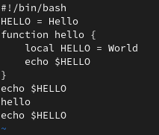 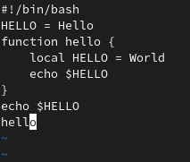 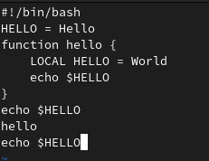 # Выводы

Я познакомился с операционной системой линукс, получил практические навыки работы с редактором vi, установленным по умолчанию практически во всех дистрибутивах.

# Список литературы